|  |  |  |  |
| --- | --- | --- | --- |
| **TEMA** | |  | |
| **JEFE DE CONTROL INTERNO O QUIEN HACE SUS VECES** | ARLEY DE JESÚS RAMÍREZ PATIÑO | **PERIODO EVALUADO** | SEGUNDO SEMESTRE-2023 |
| **FECHA DE ELABORACIÓN** | 30/01/2023 |

INFORME DE EVALUACION INDEPENDIENTE DEL ESTADO DEL SISTEMA DE CONTROL INTERNO DE LA PERSONERIA MUNICIPAL DE ITAGUI (LEY 1474 DE 2011 (DECRETO 2106 DE 2019) RESULTADOS MEDICIÓN DEL DESEMPEÑO INSTITUCIONAL 2022

La Oficina de Control Interno de la Personería Municipal de Itagüí, en cumplimiento del Artículo 156. Reportes del responsable de control interno. El artículo 14 de la Ley 87 de 1993, modificado por los artículos 9° de la Ley 1474 de 2011 y 231 del Decreto 019 de 2012. El cual queda así: "Artículo 14. Reportes del responsable de control interno, sin perjuicio de las demás obligaciones legales, deberá reportar y publicar cada seis (6) meses, en el sitio web de la entidad, un informe de evaluación independiente del estado del sistema de control interno, de acuerdo con los lineamientos que imparta el Departamento Administrativo de la Función Pública,

El Departamento Administrativo de la Función Pública expidió el Instructivo General Formato Informe de Evaluación Independiente del estado del Sistema de Control Interno, Teniendo en cuenta que hoy se tiene un solo Sistema de Gestión articulado con el Sistema de Control Interno, a través de la actualización de MIPG (así, la estructura del MECI se actualiza y se convierte en la 7ª Dimensión del Modelo Integrado de Planeación y de Gestión MIPG);

Para dar complacimiento con lo exigido en la citada norma, el jefe de la oficina de control interno procede a realizar el siguiente informe: RESULTADOS MEDICIÓN DEL DESEMPEÑO INSTITUCIONAL 2022, Reporte interactivo expedido por el Departamento Administrativo de la gestión Pública y posterior a publicar en la Sede Electrónica de la Entidad de la Personería Municipal de Itagüí.

El informe que aquí se presenta tiene la estructura del MECI en sus 5 componentes: Ambiente de Control, Evaluación del Riesgo, Actividades de Control, Información y Comunicación, así como Actividades de Monitoreo.

Se debe tener en cuenta que estos resultados no son comparables con las mediciones anteriores, ya que se realizaron cambios significativos a las preguntas de sus políticas, dados los procesos de actualización de las temáticas y directrices

Todas las dudas e inquietudes sobre el proceso y los resultados de la medición del desempeño institucional, podrán ser remitidas al correo [**eva@funcionpublica.gov.co**](mailto:eva@funcionpublica.gov.co)

INTRODUCCION

Para la Personería Municipal de Itagüí el MECI modelo estándar de control interno, proporciona la estructura para evaluar la estrategia, la gestión y los propios mecanismos de evaluación del proceso administrativo institucional, promueve una estructura uniforme, la cual se adaptó a las necesidades específicas de la personería, y al cumplimiento de sus metas y objetivos.

OBJETIVO:

Evaluar el sistema de Control Interno de la Personería, aplicando las directrices e instrumentos emitidos por el Departamento Administrativo de la Función Pública para tal fin, identificando oportunidades de mejoramiento que permitan a la Personería, el fortalecimiento de los elementos que hacen parte de este sistema.

ALCANCE:

Inicia con la consulta de la metodología, requerimientos e instrumentos dispuestos por el Departamento Administrativo de la Función Pública para la evaluación del Sistema de Control Interno y finaliza con el seguimiento a las acciones de mejoramiento implementadas para fortalecer los componentes que constituyen dicho sistema.

Teniendo en cuenta que el MECI concibe el sistema de Control Interno como un conjunto de elementos interrelacionados, donde intervienen todos los funcionarios; cada uno como responsable del control en el ejercicio de las funciones y actividades; busca garantizar razonablemente el cumplimiento de los objetivos institucionales y la contribución de éstos a los fines esenciales del Estado; a su vez, persigue la coordinación de las acciones, la fluidez de la información y comunicación, anticipando y corrigiendo, de manera oportuna, las debilidades que se puedan presentan en el que hacer institucional.

ESTADO GENERAL DEL SISTEMA DE CONTROL INTERNO. La Personería Municipal de Itagüí cuenta con un Sistema de Control Interno que da cumplimiento a las obligaciones legales, es de anotar que la administración esta consiente de la importancia de mantener un sistema de control interno actualizado.

DOCUMENTOS DE REFERENCIA. Ley 87 de 1993, Decreto 1599 de 2005, Decreto 943 de 2014, Circulares del Consejo Asesor del Gobierno Nacional en materia de Control Interno para las entidades del orden Nacional y Territorial., Aplicativo MECICALIDAD DAFP, Instructivos DAFP para la aplicación MECI y SGC implementado por la entidad versión N° 6.

Decreto 1499 de 2017, MIPG, Ley 872 del 30 de diciembre de 2003, Decreto 4110 de 2004 y 4485 de 2009, NTCGP 1000 Requisitos, ISO 9001. Ley 87 de 1993. Decreto 2106 de 2019.Circular externo 100-06 de 2019

De acuerdo con los lineamientos que imparta el Departamento Administrativo de la Función Pública Los resultados se visualizan de la siguiente manera Reporte interactivo:

1. La Primera Sección, muestra los resultados generales de desempeño de Control interno
2. Sección, los resultados por cada uno de los cinco componentes del MECI
3. Tercera sección muestra los resultados de la evaluación independiente:

Resultados Medición del Desempeño Institucional 2022

Reporte interactivo

1. Los resultados de la vigencia 2022 no son comparables con los resultados de las mediciones de vigencias anteriores, ya que se realizaron cambios significativos a las preguntas de las políticas, dado los procesos de actualización de las temáticas y directrices.
2. La política de Gestión Presupuestal y Eficiencia del Gasto público para las entidades territoriales no fue calculada para la presente vigencia, dado el proceso de revisión y validación que está adelantando el Ministerio de Hacienda y Crédito Público.
3. La Medición del Desempeño Institucional es una operación estadística que mide anualmente la gestión y desempeño de las entidades públicas, proporcionando información para la toma de decisiones en materia de gestión.
4. Todos los índices se presentan en una escala de 1 a 100, siendo 100 el máximo puntaje a lograr.
5. La Primera Sección, muestra los resultados generales de desempeño de Control interno.

Medición del Desempeño Institucional 2022, con un avance del promedio que hacen parte de dicho grupo y de resultados de la Medición del Índice de Desempeño Institucional de la vigencia evaluada 2022, como se puede observar en los resultados generales con un avance de cumplimiento del 90,6; y asimilado y/o cotejado con resultados medición del desempeño institucional de la vigencia anterior 2021, resultados históricos con un avance de 71,3, lo que representa un avance significativo de 19,3 de cumplimiento de la gestión institucional con respecto al año inmediatamente anterior, como se observa en la siguiente tabla.

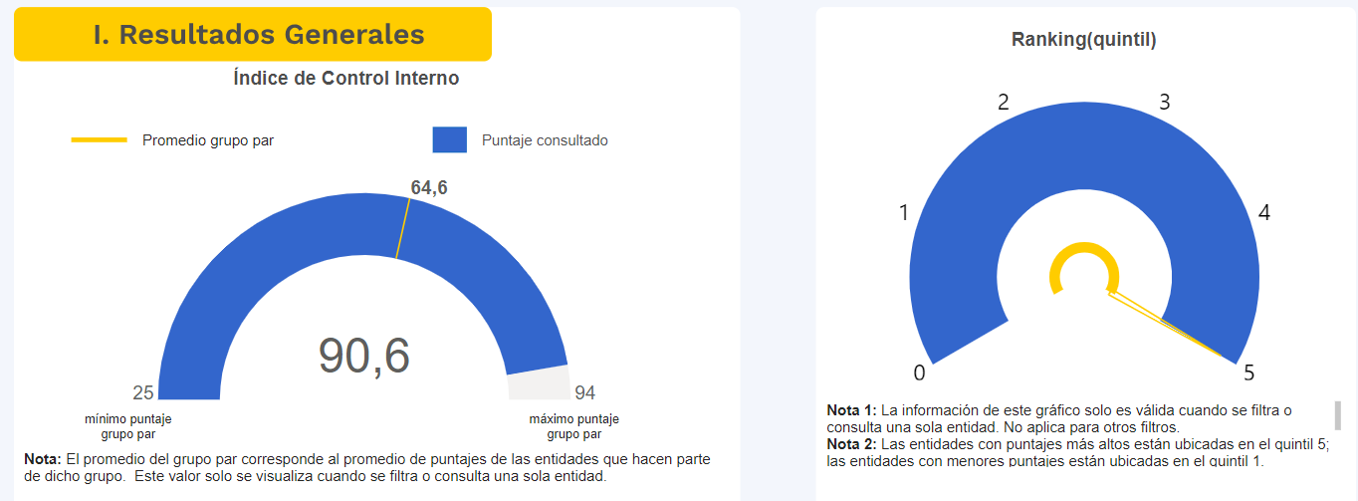

Fuente: resultados Medición del Desempeño Institucional 2022

Elaboro: Arley de Jesús Ramírez Patiño-Jefe Oficina de Control Interno

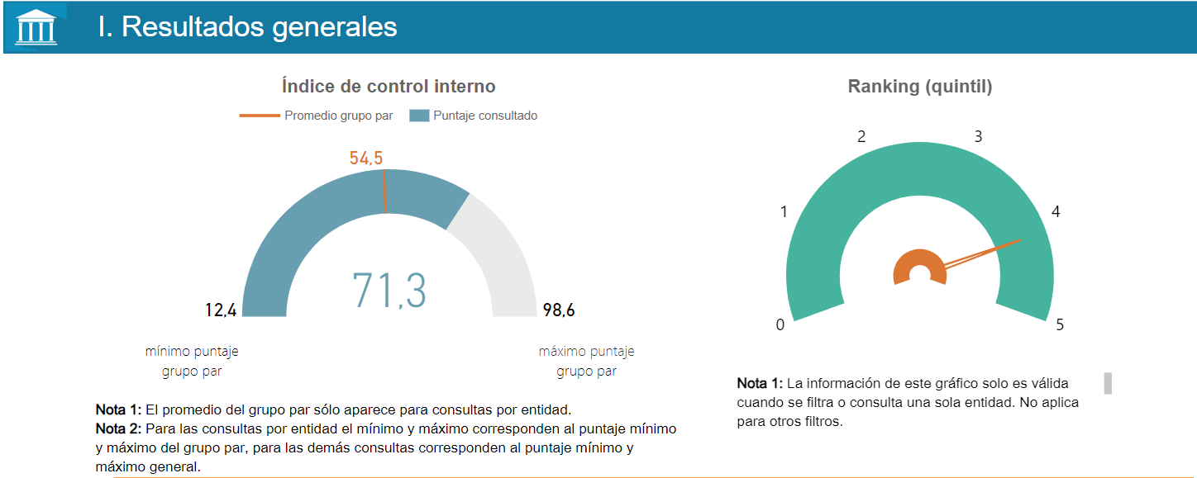

Fuente: resultados Medición del Desempeño Institucional 2021

Elaboro: Arley de Jesús Ramírez Patiño-Jefe Oficina de Control Interno

1. Sección, los resultados por cada uno de los cinco componentes del MECI vigencia 2022

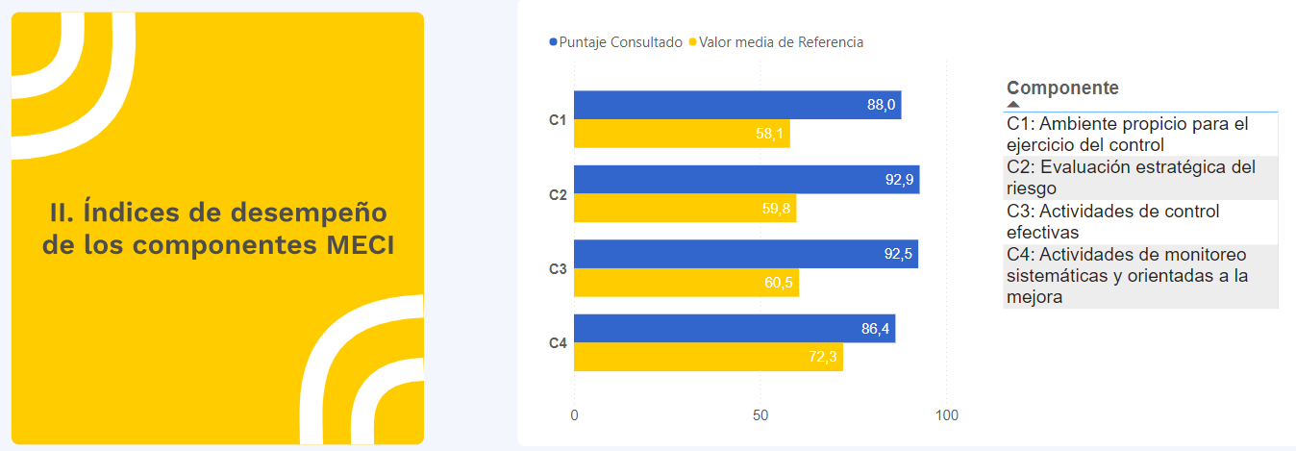

Fuente: resultados Medición del Desempeño Institucional 2022

Elaboro: Arley de Jesús Ramírez Patiño-Jefe Oficina de Control Interno

Sección, los resultados por cada uno de los cinco componentes del MECI vigencia 2022

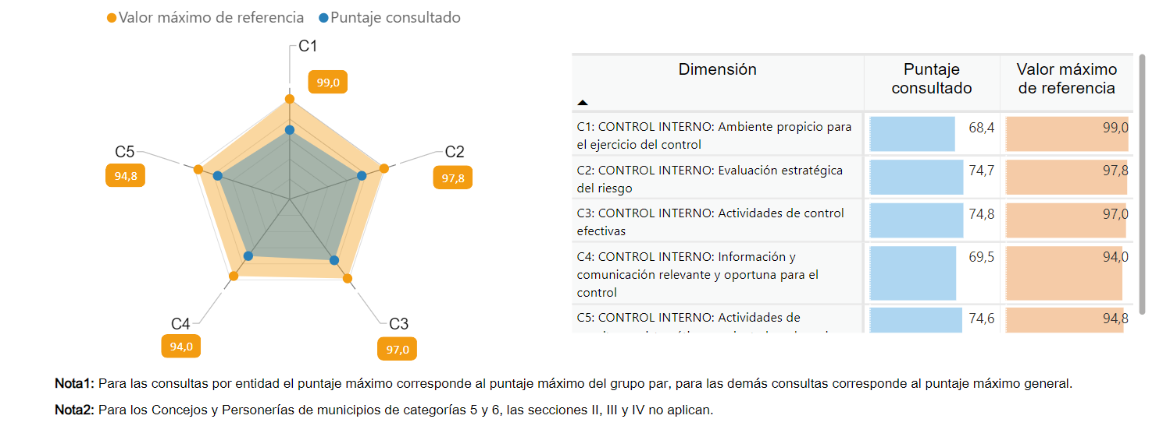

Fuente: resultados Medición del Desempeño Institucional 2021

Elaboro: Arley de Jesús Ramírez Patiño-Jefe Oficina de Control Interno

Índice de desempeño de los componentes MECI, se observa que el de mayor porcentaje de avance con 92,5 es el componente C3 actividades de control Efectivas y con 92,9 C4 Evaluación Estratégica del Riesgo y el de menor índice de desempeño se ve reflejado en el componente C4 Actividades de Monitoreo seguido de C1 Ambiente Propicio para el Ejercicio del Control, lo que nos ubica en un Ranking de 5 en el quintil como se observa en la tabla anterior.

1. Tercera sección muestra los resultados de la evaluación independiente De Control interno MECI

Este índice solo se calcula para las entidades que les aplica MIPG, cuya medición al sistema de control interno se basa en el marco de la séptima dimensión MECI, y corresponde exclusivamente a la evaluación llevada a cabo por los JEFES DE CONTROL INTERNO o quien haga sus veces, la medición del desempeño de la Personería de Itagüí los resultados de avance de la vigencia 2022.

Se pueden evidenciar en sus procesos de seguimiento y evaluación en las 19 políticas de conformidad con el marco normativo. Siendo la política 19 de Control interno la de mayor puntaje de avance con **90,62**, seguida de la política 2 de integridad con un avance del **83,18** y de la política 15 de transparencia y de acceso a la información y lucha contra la corrupción con **71,09**. Se observa que las políticas de menor avance es la política número tres 3 de Gestión Estratégica del Talento humano con un avance del **53,25,** seguida de la política N° 16 de Gestión Documental con un avance de **55,78** y demás políticas como se detalla en la siguiente tabla

Las políticas que aparecen en N/A indican que dicho índice no aplica para la entidad

|  |  |
| --- | --- |
|  |  |
|  |  |
|  |  |
|  |  |
|  |  |

Fuente de verificación: Resultados Medición del Desempeño Institucional 2022, de la Función pública. Resultados que se pueden evidenciar en el siguiente link: <https://www.funcionpublica.gov.co/web/mipg/resultados-medicion>

Elaboro: Arley de Jesús Ramírez Patiño-Jefe Oficina de Control Interno

Conclusiones

Se presenta un avance significativo cotejado con la vigencia inmediatamente anterior de 71,3 a 90 ,6, en promedio del grupo de entidades que hacen parte de dicho grupo par personerías municipales de un Ranking (quintil) 4 a 5 dentro de las entidades ubicadas en el quintil 5

Recomendaciones

Se recomienda mantener un nivel alto de ejecución en cumplimiento de la misión institucional, establecidos en los planes de acción y de seguimiento, monitoreo permanente a los procesos y procedimientos que se desarrollan en la entidad, mantener un ambiente de control con altos estándares de calidad, con el objetivo de no bajar los indicadores establecidos en el Plan Estratégico Institucional PEI y del ejercicio de control interno establecido en la Ley 87 de 1993 y demás directrices establecidas por las autoridades que ejercen vigilancia y control a la entidad , así también las circulares emanadas por el Departamento Administrativo de la Función Pública (DAFP) , con un trabajo en equipo articulado con cada una de las dependencias y equipos de trabajo que hacen de la Entidad

Anexos

* Fuente de verificación: Resultados Medición del Desempeño Institucional 2022, de la Función pública. Resultados que se pueden evidenciar en el siguiente link: <https://www.funcionpublica.gov.co/web/mipg/resultados-medicion>.
* AUTODIAGNÓSTICO REALIZADO POR LA OFICINA DE CONTROL INTERNO PRIMER SEMESTRE POLÍTICA DE SEGUIMIENTO Y EVALUACIÓN DEL DESEMPEÑO INSTITUCIONAL VIGENCIA 2023.
* AUTODIAGNÓSTICO GESTIÓN POLÍTICA DE CONTROL INTERNO

Firma



ARLEY DE JESÚS RAMÍREZ PATIÑO

Jefe Oficina de Control Interno

Personería Municipal Itagüí

E/P/: Arley De Jesús Ramírez Patiño-Jefe Oficina de Control Interno

R/: Álvaro Alonso Duque Muñoz- Personero municipal

AUTODIAGNÓSTICO REALIZADO POR LA OFICINA DE CONTROL INTERNO PRINER SEMESTRE POLÍTICA DE SEGUIMIENTO Y EVALUACIÓN DEL DESEMPEÑO INSTITUCIONAL VIGENCIA 2023 PORCENTAJE DE CUMPLIMIENTO 99,0%

|  |  |  |  |  |  |  |  |
| --- | --- | --- | --- | --- | --- | --- | --- |
| |  | | --- | |  | | | | | | | |
| AUTODIAGNÓSTICO POLÍTICA DE SEGUIMIENTO Y EVALUACIÓN DEL DESEMPEÑO INSTITUCIONAL | | | | | | |
| **ENTIDAD** | | | | **CALIFICACIÓN TOTAL** | | |
|  | | | | **99,0** | | |
| **COMPONENTES** | **CALIFICACIÓN** | **CATEGORÍAS** | **CALIFICACIÓN** | **ACTIVIDADES DE GESTIÓN** | **PUNTAJE  (0 - 100)** | **OBSERVACIONES** |
|
| **Seguimiento y evaluación del desempeño institucional** | **99,0** | **Diseño del proceso de evaluación** | **98,3** | Asignar en un área o servidor la responsabilidad de liderar el proceso de seguimiento y evaluación en la entidad (áreas de planeación) | **100** | se cuenta con asesores de Planeación y de apoyo a la gestión Institucional |
| Considerar la evaluación como una práctica permanente en la gestión de la entidad | **100** | La oficina de control interno realiza seguimiento y evaluación de manera de cada trimestre se pueden evidenciar los informes en sed electrónica |
| Considerar la evaluación como un proceso encaminado a promover la buena gestión y mejorar el desempeño institucional | **100** | Evidencia Informes trimestrales-FPI-01 Plan de Acción |
| Lograr integralidad y sinergia entre el seguimiento y la evaluación de todos los procesos de gestión de la entidad | **80** | Programa de auditoría se cumplió en un 80% |
| Identificar variables que describen los diferentes aspectos que se quieren medir o evaluar | **100** | Tablero de Indicadores Formato FPI- 03 Tablero de Indicadores. 2023 SGC |
| Diseñar métodos cuantitativos y cualitativos de seguimiento y evaluación de la gestión y el desempeño institucional (indicadores) | **100** | FPI- 03 Tablero de Indicadores. 2023 SGC |
| **Calidad de la evaluación** | **97,5** | Verificar que los indicadores diseñados sean comprensibles para todo tipo de usuarios, describan las situaciones que se pretenden medir, sean estimados periódicamente, puedan ser consultados de manera oportuna, cuenten con línea base para su medición, sean insumos para la toma de decisiones y sean revisados y mejorados continuamente | **100** | FPI- 03 Tablero de Indicadores. 2023 SGC |
| Utilizar o aplicar los indicadores para hacer seguimiento y evaluación de su gestión | **100** | FPI- 03 Tablero de Indicadores. 2023 SGC |
| Identificar, a partir del uso o aplicación de los indicadores, los avances alcanzados en torno a los objetivos y resultados | **100** | FPI- 03 Tablero de Indicadores. 2023 SGC |
| Consolidar, organizar y en lo posible sistematizar la información proveniente del seguimiento y evaluación | **100** | FPI-11 Acta de Revisión por la Dirección |
| Documentar la información proveniente del seguimiento y evaluación (informes, reportes, tableros de control, entre otros) | **100** | FPI-10 Informe Mejoramiento Continuo |
| Desarrollar ejercicios de autoevaluación, por parte de los líderes, a planes, programas y proyectos | **100** | FPI-18 Evaluación Acuerdos de Gestión |
| Realizar ejercicios de evaluación independiente (auditorías internas) | **80** | Vigencia 2023 se dio cumplimiento en un 80% al programa de auditoria |
| Validar la información generada en los procesos de evaluación para garantizar que sea confiable, comprensible y útil para la toma de decisiones | **100** | FPI-02 Contexto Estratégico |
| **Utilidad de la información** | **100,0** | Utilizar la información proveniente de los ejercicios de seguimiento y evaluación para formular o reformular planes, programas o proyectos | **100** | FPI-05 Evaluación de los Controles |
| Utilizar la información proveniente de los ejercicios de seguimiento y evaluación para identificar la relación entre la ejecución presupuestal y la obtención de resultados | **100** | FPI-10 Informe Mejoramiento Continuo |
| Utilizar la información proveniente de los ejercicios de seguimiento y evaluación para mejorar los resultados de la ejecución presupuestal | **100** | FPI-10 Informe Mejoramiento Continuo y FPI-09 Control de Rubros Presupuestales |
| Utilizar la información proveniente de los ejercicios de seguimiento y evaluación para aportar al proceso de aprendizaje organizacional | **100** | FPI-15 Identificación de Necesidades y Expectativas |
| Utilizar la información proveniente de los ejercicios de seguimiento y evaluación para identificar los aspectos donde se puede mejorar | **100** | FPI-15 Identificación de Necesidades y Expectativas |
| Utilizar la información proveniente de los ejercicios de seguimiento y evaluación para definir o redefinir cursos de acción, trayectorias de implementación y objetivos, metas y resultados. | **100** | FPI-02 Contexto Estratégico |
| Utilizar la información proveniente de los ejercicios de seguimiento y evaluación para rendir cuentas a la ciudadanía y a los organismos de control | **100** | FPI-02 Contexto Estratégico |
| Difundir o comunicar interna y externamente la información proveniente del seguimiento y la evaluación | **100** | FPI-16 Anexo Plan de Participación Ciudadana y Rendición de Cuentas |
| Identificar si las necesidades o problemas de la ciudadanía (grupos de valor) estuvieron adecuadamente diagnosticados | **100** | FPI-16 Anexo Plan de Participación Ciudadana y Rendición de Cuentas |
| Identificar si el planteamiento de objetivos y de resultados apunta a resolver los problemas de la ciudadanía (grupos de valor) | **100** | FPI-15 Identificación de Necesidades y Expectativas |
| **Efectividad de la evaluación** | **100,0** | Evaluar organización el logro de las metas y resultados establecidos en su planeación a fin de identificar las brechas entre los resultados alcanzados y los objetivos planteados | **100** | FPI-15 Identificación de Necesidades y Expectativas |
| Evaluar organización el logro de las metas y resultados establecidos en su planeación a fin de hacer una revisión de los objetivos y de las acciones que se establecieron para alcanzarlos | **100** | FPI-18 Evaluación Acuerdos de Gestión |
| Evaluar organización el logro de las metas y resultados establecidos en su planeación a fin de tener evidencias para próximos ejercicios de planeación | **100** | FPI-18 Evaluación Acuerdos de Gestión |
| Evaluar organización el logro de las metas y resultados establecidos en su planeación a fin de fortalecer la capacidad para aprender sobre sus propios procesos, fortalecer los aciertos y replantear lo que no funciona | **100** | FPI-18 Evaluación Acuerdos de Gestión |
| Valorar la calidad del gasto público | **100** | FPI-09 Control de Rubros Presupuestales y d informe de Austeridad del gasto Publico. |
| Determinar la coherencia entre los procesos de gestión, la ejecución presupuestal y los resultados logrados alcanzados | **100** | FPI-14 Seguimiento al Plan Estratégico Institucional |

|  |  |  |  |  |  |  |  |
| --- | --- | --- | --- | --- | --- | --- | --- |
|  |  |  | |  | | --- | |  | |  |  |  |
|  |  |  |  |  |  |  |
| AUTODIAGNÓSTICO GESTIÓN POLÍTICA DE CONTROL INTERNO | | | | | | |
|  |  |  |  |  |  |  |
| **ENTIDAD** | | | | **CALIFICACIÓN TOTAL** | | |
|  | | | | **99,8** | | |
|  |  |  |  |  |  |  |
| **COMPONENTES** | **CALIFICACIÓN** | **CATEGORÍAS** | **CALIFICACIÓN** | **ACTIVIDADES DE GESTIÓN** | **PUNTAJE  (0 - 100)** | **OBSERVACIONES** |
|
| **Ambiente de Control** | **99,2** | Diseño adecuado y efectivo del componente Ambiente de Control | **100,0** | Demostrar el compromiso con la integridad (valores) y principios del servicio público, por parte de todos los servidores de la entidad, independientemente de las funciones que desempeño | **100** | código integridad de la entidad |
| Cumplir las funciones de supervisión del desempeño del Sistema de Control Interno y determinar las mejoras a que haya lugar, por parte del Comité Institucional de Coordinación de Control Interno | **100** | Manual de Contratación de la entidad |
| Asumir la responsabilidad y el compromiso de establecer los niveles de responsabilidad y autoridad apropiados para la consecución de los objetivos institucionales, por parte de la alta dirección | **100** |  |
| Dar carácter estratégico a la gestión del talento humano de manera que todas sus actividades estén alineadas con los objetivos de la entidad | **100** | 9. GESTIÓN TALENTO HUMANO |
| Asignar en personas idóneas, las responsabilidades para la gestión de los riesgos y del control | **100** |  |
| Responsabilidades de la Alta dirección y Comité Institucional de Coordinación de Control Interno (línea estratégica) | **100,0** | Cumplir con los estándares de conducta y la práctica de los principios del servicio público | **100** |  |
| Orientar el Direccionamiento Estratégico y la Planeación Institucional | **100** | 1. PLANEACION INSTITUCIONAL |
| Determinar las políticas y estrategias que aseguran que la estructura, procesos, autoridad y responsabilidad estén claramente definidas para el logro de los objetivos de la entidad | **100** |  |
| Desarrollar los mecanismos incorporados en la Gestión Estratégica del Talento Humano | **100** |  |
| Responsabilidades gerentes públicos y líderes de proceso (primera Línea de defensa) | **100,0** | Promover y cumplir, a través de su ejemplo, los estándares de conducta y la práctica de los principios del servicio público, en el marco de integridad | **100** |  |
| Evaluar el cumplimiento de los estándares de conducta y la práctica de la integridad (valores) y principios del servicio público de sus equipos de trabajo | **100** |  |
| Proveer información a la alta dirección sobre el funcionamiento de la entidad y el desempeño de los responsables en el cumplimiento de los objetivos, para tomar decisiones a que haya lugar | **100** |  |
| Cumplir las políticas y estrategias establecidas para el desarrollo de los servidores a su cargo, evaluar su desempeño y establecer las medidas de mejora | **100** |  |
| Asegurar que las personas y actividades a su cargo, estén adecuadamente alineadas con la administración | **100** |  |
| Responsabilidades de los servidores encargados del monitoreo y evaluación de controles y gestión del riesgo (segunda línea de defensa) | **100,0** | Aplicar los estándares de conducta e Integridad (valores) y los principios del servicio público | **100** |  |
| Facilitar la implementación, monitorear la apropiación de dichos estándares por parte de los servidores públicos y alertar a los líderes de proceso, cuando sea el caso | **100** |  |
| Apoyar a la alta dirección, los gerentes públicos y los líderes de proceso para un adecuado y efectivo ejercicio de la gestión de los riesgos que afectan el cumplimiento de los objetivos y metas organizacionales | **100** |  |
| Trabajar coordinadamente con los directivos y demás responsables del cumplimiento de los objetivos de la entidad | **100** |  |
| Monitorear y supervisar el cumplimiento e impacto del plan de desarrollo del talento humano y determinar las acciones de mejora correspondientes, por parte del área de talento humano | **100** | PEI Plan Estratégico institucional |
| Analizar e informar a la alta dirección, los gerentes públicos y los líderes de proceso sobre los resultados de la evaluación del desempeño y se toman acciones de mejora y planes de mejoramiento individuales, rotación de personal | **100** |  |
| Responsabilidades del área de control interno (tercera línea de defensa) | **96,0** | Evaluar la eficacia de las estrategias de la entidad para promover la integridad en el servicio público, especialmente, si con ella se orienta efectivamente el comportamiento de los servidores hacia el cumplimiento de los estándares de conducta e Integridad (valores) y los principios del servicio público; y si apalancan una gestión permanente de los riesgos y la eficacia de los controles | **100** |  |
| Evaluar el diseño y efectividad de los controles y provee información a la alta dirección y al Comité de Coordinación de Control Interno referente a la efectividad y utilidad de los mismos | **100** |  |
| Proporcionar información sobre la idoneidad y efectividad del esquema operativo de la entidad, el flujo de información, las políticas de operación, y en general, el ejercicio de las responsabilidades en la consecución de los objetivos | **100** |  |
| Ejercer la auditoría interna de manera técnica y acorde con las políticas y prácticas apropiadas | **80** | Programa de auditoría de la vigencia 2023 se cumplió en un 80% Procesos de Gestión |
| Proporcionar información sobre el cumplimiento de responsabilidades específicas de control interno | **100** |  |
| **Gestión de los riesgos institucionales** | **100,0** | Diseño adecuado y efectivo del componente Gestión de Riesgos | **100,0** | Identificar acontecimientos potenciales que, de ocurrir, afectarían a la entidad | **100** |  |
| Brindar atención prioritaria a los riesgos de carácter negativo y de mayor impacto potencial | **100** |  |
| Considerar la probabilidad de fraude que pueda afectar la adecuada gestión institucional | **100** |  |
| Identificar y evaluar los cambios que pueden afectar los riesgos al Sistema de Control Interno | **100** |  |
| Dar cumplimiento al artículo 73 de la Ley 1474 de 2011, relacionado con la prevención de los riesgos de corrupción, - mapa de riesgos de corrupción. | **100** | FPI-04 MAPA DE RIESGOS. 2023. Actualizado. |
| Responsabilidades de la Alta dirección y Comité Institucional de Coordinación de Control Interno (línea estratégica) | **100,0** | Establecer objetivos institucionales alineados con el propósito fundamental, metas y estrategias de la entidad | **100** |  |
| Establecer la Política de Administración del Riesgo | **100** | RESOLUCIÓN N° 141  (Itagüí, 28 de septiembre de 2015) |
| Asumir la responsabilidad primaria del Sistema de Control Interno y de la identificación y evaluación de los cambios que podrían tener un impacto significativo en el mismo | **100** |  |
| Específicamente el Comité Institucional de Coordinación de Control Interno, evaluar y dar línea sobre la administración de los riesgos en la entidad | **100** | Actas de Comité SISGED |
| Realimentar a la alta dirección sobre el monitoreo y efectividad de la gestión del riesgo y de los controles. Así mismo, hacer seguimiento a su gestión, gestionar los riesgos y aplicar los controles | **100** |  |
| Responsabilidades gerentes públicos y líderes de proceso (primera Línea de defensa) | **100,0** | Identificar y valorar los riesgos que pueden afectar el logro de los objetivos institucionales | **100** |  |
| Definen y diseñan los controles a los riesgos | **100** |  |
| A partir de la política de administración del riesgo, establecer sistemas de gestión de riesgos y las responsabilidades para controlar riesgos específicos bajo la supervisión de la alta dirección. Con base en esto, establecen los mapas de riesgos | **100** |  |
| Identificar y controlar los riesgos relacionados con posibles actos de corrupción en el ejercicio de sus funciones y el cumplimiento de sus objetivos, así como en la prestación del servicio y/o relacionados con el logro de los objetivos. Implementan procesos para identificar, disuadir y detectar fraudes; y revisan la exposición de la entidad al fraude con el auditor interno de la entidad | **100** |  |
| Responsabilidades de los servidores encargados del monitoreo y evaluación de controles y gestión del riesgo (segunda línea de defensa) | **100,0** | Informar sobre la incidencia de los riesgos en el logro de objetivos y evaluar si la valoración del riesgo es la apropiada | **100** |  |
| Asegurar que las evaluaciones de riesgo y control incluyan riesgos de fraude | **100** | FPI-04 MAPA DE RIESGOS. 2023. Actualizado. |
| Ayudar a la primera línea con evaluaciones del impacto de los cambios en el SCI | **100** | MATRIZ DOFA 2023 SGC |
| Monitorear cambios en el riesgo legal, regulatorio y de cumplimiento | **100** |  |
| Consolidar los seguimientos a los mapas de riesgo | **100** |  |
| Establecer un líder de la gestión de riesgos para coordinar las actividades en esta materia | **100** |  |
| Elaborar informes consolidados para las diversas partes interesadas | **100** |  |
| Seguir los resultados de las acciones emprendidas para mitigar los riesgos, cuando haya lugar | **100** |  |
| Los supervisores e interventores de contratos deben realizar seguimiento a los riesgos de estos e informar las alertas respectivas | **100** |  |
| Responsabilidades del área de control interno | **100,0** | Asesorar en metodologías para la identificación y administración de los riesgos, en coordinación con la segunda línea de defensa | **100** |  |
| Identificar y evaluar cambios que podrían tener un impacto significativo en el SCI, durante las evaluaciones periódicas de riesgos y en el curso del trabajo de auditoría interna | **100** |  |
| Comunicar al Comité de Coordinación de Control Interno posibles cambios e impactos en la evaluación del riesgo, detectados en las auditorías | **100** |  |
| Revisar la efectividad y la aplicación de controles, planes de contingencia y actividades de monitoreo vinculadas a riesgos claves de la entidad | **100** |  |
| Alertar sobre la probabilidad de riesgo de fraude o corrupción en las áreas auditadas | **100** |  |
| **Actividades de Control** | **100,0** | Diseño adecuado y efectivo del componente Actividades de Control | **100,0** | Determinar acciones que contribuyan a mitigar todos los riesgos institucionales | **100** |  |
| Definir controles en materia de tecnologías de la información y la comunicación TIC. | **100** |  |
| Implementar políticas de operación mediante procedimientos u otros mecanismos que den cuenta de su aplicación en materia de control | **100** |  |
| Responsabilidades de la Alta dirección y Comité Institucional de Coordinación de Control Interno (línea estratégica) | **100,0** | Establecer las políticas de operación encaminadas a controlar los riesgos que pueden llegar a incidir en el cumplimiento de los objetivos institucionales | **100** |  |
| Hacer seguimiento a la adopción, implementación y aplicación de controles | **100** |  |
| Responsabilidades gerentes públicos y líderes de proceso (primera Línea de defensa) | **100,0** | Mantener controles internos efectivos para ejecutar procedimientos de riesgo y control en el día a día | **100** |  |
| Diseñar e implementar procedimientos detallados que sirvan como controles, a través de una estructura de responsabilidad en cascada, y supervisar la ejecución de esos procedimientos por parte de los servidores públicos a su cargo | **100** |  |
| Establecer responsabilidades por las actividades de control y asegurar que personas competentes, con autoridad suficiente, efectúen dichas actividades con diligencia y de manera oportuna | **100** |  |
| Asegurar que el personal responsable investigue y actúe sobre asuntos identificados como resultado de la ejecución de actividades de control | **100** |  |
| Diseñar e implementar las respectivas actividades de control. Esto incluye reajustar y comunicar políticas y procedimientos relacionados con la tecnología y asegurar que los controles de TI son adecuados para apoyar el logro de los objetivos | **100** |  |
| Responsabilidades de los servidores encargados del monitoreo y evaluación de controles y gestión del riesgo (segunda línea de defensa) | **100,0** | Supervisar el cumplimiento de las políticas y procedimientos específicos establecidos por los gerentes públicos y líderes de proceso | **100** |  |
| Asistir a la gerencia operativa en el desarrollo y comunicación de políticas y procedimientos | **100** |  |
| Asegurar que los riesgos son monitoreados en relación con la política de administración de riesgo establecida para la entidad | **100** |  |
| Revisar periódicamente las actividades de control para determinar su relevancia y actualizarlas de ser necesario | **100** |  |
| Supervisar el cumplimiento de las políticas y procedimientos específicos establecidos por la primera línea | **100** |  |
| Realizar monitoreo de los riesgos y controles tecnológicos | **100** |  |
| Grupos como los departamentos de seguridad de la información también pueden desempeñar papeles importantes en la selección, desarrollo y mantenimiento de controles sobre la tecnología, según lo designado por la administración | **100** | CARACTERIZACIÓN GESTIÓN DE LAS COMUNICACIONES |
| Establecer procesos para monitorear y evaluar el desarrollo de exposiciones al riesgo relacionadas con tecnología nueva y emergente | **100** |  |
| Responsabilidades del área de control interno | **100,0** | Verificar que los controles están diseñados e implementados de manera efectiva y operen como se pretende para controlar los riesgos | **100** |  |
| Suministrar recomendaciones para mejorar la eficiencia y eficacia de los controles. | **100** |  |
| Proporcionar seguridad razonable con respecto al diseño e implementación de políticas, procedimientos y otros controles | **100** |  |
| Evaluar si los procesos de gobierno de TI de la entidad apoyan las estrategias y los objetivos de la entidad | **100** |  |
| Proporcionar información sobre la eficiencia, efectividad e integridad de los controles tecnológicos y, según sea apropiado, puede recomendar mejoras a las actividades de control específicas | **100** |  |
| **Información y Comunicación** | **100,0** | Diseño adecuado y efectivo del componente Información y Comunicación | **100,0** | Obtener, generar y utilizar información relevante y de calidad para apoyar el funcionamiento del control interno. | **100** |  |
| Comunicar internamente la información requerida para apoyar el funcionamiento del Sistema de Control Interno. | **100** |  |
| Comunicarse con los grupos de valor, sobre los aspectos claves que afectan el funcionamiento del control interno. | **100** |  |
| Responsabilidades de la Alta dirección y Comité Institucional de Coordinación de Control Interno (línea estratégica) | **100,0** | Responder por la fiabilidad, integridad y seguridad de la información, incluyendo la información crítica de la entidad independientemente de cómo se almacene | **100** |  |
| Establecer políticas apropiadas para el reporte de información fuera de la entidad y directrices sobre información de carácter reservado, personas autorizadas para brindar información, regulaciones de privacidad y tratamiento de datos personales, y en general todo lo relacionado con la comunicación de la información fuera de la entidad. | **100** |  |
| Responsabilidades gerentes públicos y líderes de proceso (primera Línea de defensa) | **100,0** | Gestionar información que da cuenta de las actividades cotidianas, compartiéndola en toda la entidad | **100** | 11. Tecnología de la Información. Caracterización de las tecnologías de la información |
| Desarrollar y mantener procesos de comunicación facilitando que todas las personas entiendan y lleven a cabo sus responsabilidades de control interno | **100** |  |
| Facilitar canales de comunicación, tales como líneas de denuncia que permiten la comunicación anónima o confidencial, como complemento a los canales normales | **100** |  |
| Asegurar que entre los procesos fluya información relevante y oportuna, así como hacia los ciudadanos, organismos de control y otros externos | **100** |  |
| Informar sobre la evaluación a la gestión institucional y a resultados | **100** |  |
| Implementar métodos de comunicación efectiva | **100** |  |
| Responsabilidades de los servidores encargados del monitoreo y evaluación de controles y gestión del riesgo (segunda línea de defensa) | **100,0** | Recopilar información y comunicarla de manera resumida a la primera y la tercera línea de defensa con respecto a controles específicos | **100** |  |
| Considerar costos y beneficios, asegurando que la naturaleza, cantidad y precisión de la información comunicada sean proporcionales y apoyen el logro de los objetivos | **100** |  |
| Apoyar el monitoreo de canales de comunicación, incluyendo líneas telefónicas de denuncias | **100** |  |
| Proporcionar a la gerencia información sobre los resultados de sus actividades | **100** |  |
| Comunicar a la alta dirección asuntos que afectan el funcionamiento del control interno | **100** |  |
| Responsabilidades del área de control interno | **100,0** | Evaluar periódicamente las prácticas de confiabilidad e integridad de la información de la entidad y recomienda, según sea apropiado, mejoras o implementación de nuevos controles y salvaguardas | **100** |  |
| Informar sobre la confiabilidad y la integridad de la información y las exposiciones a riesgos asociados y las violaciones a estas | **100** |  |
| Proporcionar información respecto a la integridad, exactitud y calidad de la comunicación en consonancia con las necesidades de la alta dirección | **100** |  |
| Comunicar a la primera y la segunda línea, aquellos aspectos que se requieren fortalecer relacionados con la información y comunicación | **100** |  |
| **Monitoreo o supervisión continua** | **100,0** | Diseño adecuado y efectivo del componente Monitoreo o Supervisión Continua | **100,0** | Realizar autoevaluaciones continuas y evaluaciones independientes para determinar el avance en el logro de las metas, resultados y objetivos propuestos, así como la existencia y operación de los componentes del Sistema de Control Interno | **100** |  |
| Evaluar y comunicar las deficiencias de control interno de forma oportuna a las partes responsables de aplicar medidas correctivas | **100** |  |
| Realizar evaluaciones continuas a los diferentes procesos o áreas de la entidad, en tiempo real, por parte de los líderes de proceso, teniendo en cuenta los indicadores de gestión, el manejo de los riesgos, los planes de mejoramiento, entre otros. | **100** |  |
| Elaborar un plan de auditoría anual con enfoque de riesgos | **100** |  |
| Llevar a cabo evaluaciones independientes de forma periódica, por parte del área de control interno o quien haga sus veces a través de la auditoría interna de gestión | **100** |  |
| Determinar, a través de auditorías internas, si se han definido, puesto en marcha y aplicado los controles establecidos por la entidad de manera efectiva | **100** |  |
| Determinar, a través de auditorías internas, las debilidades y fortalezas del control y de la gestión, así como el desvío de los avances de las metas y objetivos trazados | **100** |  |
| Realimentar, a través de auditorías internas, sobre la efectividad de los controles | **100** |  |
| Dar una opinión, a partir de las auditorías internas, sobre la adecuación y eficacia de los procesos de gestión de riesgos y control | **100** |  |
| Responsabilidades de la Alta dirección y Comité Institucional de Coordinación de Control Interno (línea estratégica) | **100,0** | Analizar las evaluaciones de la gestión del riesgo, elaboradas por la segunda línea de defensa | **100** |  |
| Asegurar que los servidores responsables (tanto de la segunda como de la tercera línea defensa cuenten con los conocimientos necesarios y que se generen recursos para la mejora de sus competencias | **100** |  |
| Aprobar el Plan Anual de Auditoría propuesto por el jefe de control interno o quien haga sus veces, tarea asignada específicamente al Comité Institucional de Coordinación de Control Interno | **100** |  |
| Responsabilidades gerentes públicos y líderes de proceso (primera Línea de defensa) | **100,0** | Efectuar seguimiento a los riesgos y controles de su proceso | **100** |  |
| Informar periódicamente a la alta dirección sobre el desempeño de las actividades de gestión de riesgos de la entidad | **100** |  |
| Comunicar deficiencias a la alta dirección o a las partes responsables para tomar las medidas correctivas, según corresponda | **100** |  |
| Responsabilidades de los servidores encargados del monitoreo y evaluación de controles y gestión del riesgo (segunda línea de defensa) | **100,0** | Llevar a cabo evaluaciones para monitorear el estado de varios componentes del Sistema de Control Interno | **100** |  |
| Monitorear e informar sobre deficiencias de los controles | **100** |  |
| Suministrar información a la alta dirección sobre el monitoreo llevado a cabo a los indicadores de gestión, determinando si el logro de los objetivos está dentro de las tolerancias de riesgo establecidas | **100** | FPI- 03 Tablero de Indicadores. 2023 |
| Consolidar y generar información vital para la toma de decisiones | **100** |  |
| Responsabilidades del área de control interno | **100,0** | Establecer el plan anual de auditoría basado en riesgos, priorizando aquellos procesos de mayor exposición | **100** |  |
| Generar información sobre evaluaciones llevadas a cabo por la primera y segunda línea de defensa | **100** |  |
| Evaluar si los controles están presentes (en políticas y procedimientos) y funcionan, apoyando el control de los riesgos y el logro de los objetivos establecidos en la planeación institucional | **100** |  |
| Establecer y mantener un sistema de monitoreado de hallazgos y recomendaciones | **100** | 10. EVALUACIÓN Y MEJORAMIENTO-CARACTERIZACIÓN  EVALUACION Y MEJORAMIENTO |

Resultados Furag vigencia 2022  


